**CARA INSTALL LARAVEL 11 (Minimal versi PHP yang digunakan adalah 8.2)**

1. **Tutorial Laravel 11 #2 : Cara Install dan Menjalankan Laravel 11 (Santri Koding)**

* **REQUIREMENT**

1. **Composer**

**Cara mengeceknya yaitu: buka command promt, ketikkan composer. Pada tampilan akhir akan muncul kata composer dan informasinya.**

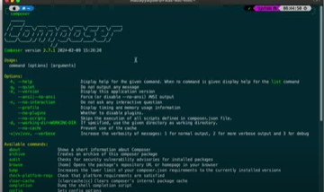

* LANGKAH:

1. Membuat folder penyimpanan projek Laravel 11 sesuai dengan web server yang digunakan. Misalnya, jika menggunkan XAMPP maka folder dibuat di dalam htdocs.
2. Jalankan perintah berikut ini di ddalam terminal/CMD



1. Perintah di atas, digunakan untuk membuat projek Laravel 11 dengan nama Laravel-11. Silahkan tunggu proses instalasinya sampai selesai dan pastikan terhubung dengan internet.

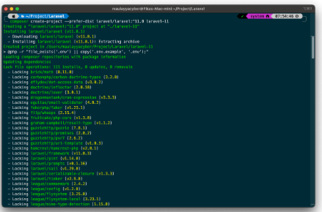

1. Setelah proses installasi Laravel 11 selesai, mak langkah berikutnya adalah melakukan uji coba menjalankan projek Laravel.
2. Silahkan jalankan perintah berikut ini di dalam terminal/CMD.



Perintah di atas digunakan untuk masuk ke dalam folder project kita yang bernama Laravel 11.

1. Setelah berhasil masuk di dalam projectnya, sekarang jalankan printah berikut ini di dalam terminal/CMD untuk menjalankan servernya.



1. Jika berhasil, projek Laravel kita akan dijalankan di dalam localhost dengan port 8000. Teman-teman bisa membukanya di dalam browser dengan mengetikkan <http://localhost:8000>.
2. Jika berhasil, maka hasilnya akan seperti berikut ini:

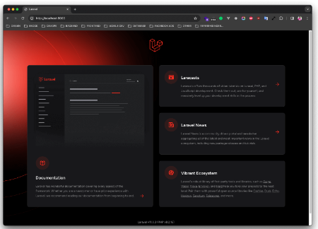

1. Menjalankan Storage Link

Laravel itu hanya bisa mengakses file yang berada di dalam folder public, sedangkan file-file atau gambar yang kita upload akan berada di dalam folder storage.

Agar Laravel bisa membaca file-file yang telah di upload maka digunakan cara symlink atau storage link.

Dimana perintah storage link ini nantinya akan membuatkan sebuah link folder dari storage ke dalam folder public.

Dengan begini, maka Laravel akan bisa membaca isi di dalam folder storage melalui folder public.

Silahkan teman-teman jalankan perintah berikut ini di dalam terminal/CMD dan pastikan sudah berada di dalam project Laravelnya.



1. **Tutorial Laravel 11 #3 : Membuat Model dan Migration (Santri Koding)**
2. Pertama-tama, mari kita konfigurasi konekasi antara MySQL dengan Laravel 11, caranya juga cukup muah, kita tinggal mengkonfigurasinya di dalam file .env.
3. Silahkan teman-teman buka file .env, kemudian cari kode berikut ini.

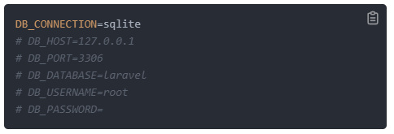

1. Kemudian ubah menjadi seperti berikut ini.

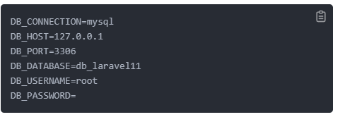

1. Di atas, pertama kita ubah konfigurasi DB_CONNECTION yang semula menggunakan sqlite menjadi mysql.
2. Kemudian kita hapus semua tanda # pada konfigurasi key, tujuannya agar variabelnya diaktifkan. Kemudian untuk DB_DATABASE kita atur menggunakan db_laravel_11.
3. Untuk DB_USERNAME secara default adalah root dan untuk DB_PASSWORD jika teman-teman menggunakan XAMPP, maka kosongkan saja.
4. Jalankan perintah berikut ini di dalam terminal/CMD dan pastikan sudah berada di dalam project Laravel-nya



1. Jika perintah di atas berhasil dijalankan, maka kita akan mendapatka 2 file baru yang berada di dalam folder:

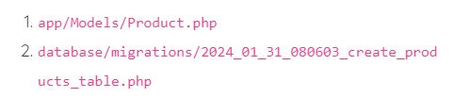

1. Nama file migration akan random sesuai dengan tanggal dibuatnya.
2. Setelah file Migration berhasil dibuat, maka kita akan menambahkan field/kolom di dalamnya. Silahkan teman-teman buka file migrationnya, kemudian pada function up ubah kodenya menjadi seperti berikut ini.

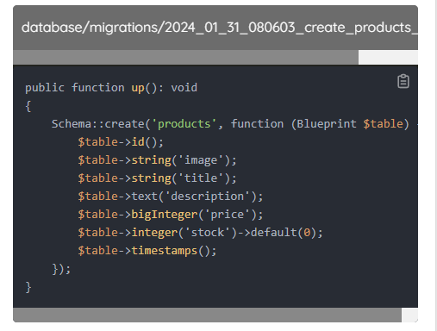

1. Dari perubahan kode di atas, kita menambahkan 5 field, yaitu:

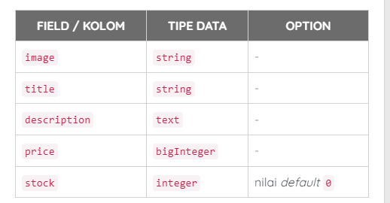

1. Menambahkan Mass Asisgment. Mass Assigment merupakan sebuah property array yang berisi field-field yang ada di dalam tabel/migration. Mass assignment digunakan agar field yang sudah kita tambahkan di dalam migration dapat melakukan manipulasi ke dalam database.
2. Silahkan teman-teman buka file app/Models/Product.php , kemudian ubah kodenya menjadi sepeti berikut ini.

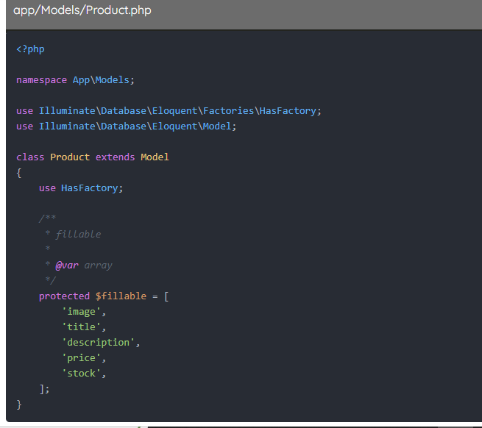

1. Di atas, kita menambahkan property $fillable dengan jenis array dan di dalamnya terdapat field/kolom yang sudah kita buat sebelumnya di dalam file migration.
2. Menjalankan proses migrate: Sekarang kita akan belajar bagaimana menjalankan proses migrate di dalam Laravel, proses ini akan mengenerate database dan table beserta field/kolom di dalamnya.
3. Silahkan teman-teman jalankan perintah berikut ini di dalam terminal/CMD dan pastikan sudah berada di dalam project Laravel-nya.

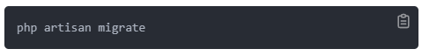

1. Jika keluar pertanyaan seperti berikut ini. Itu artinya kita belum memiliki database di dalam MySQL dengan nama db_laravel11 dan apakah kita ingin membuatnya? Silahkan pilih yes dan ENTER.

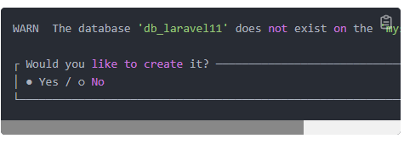

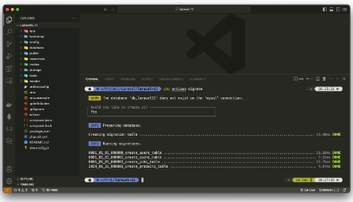

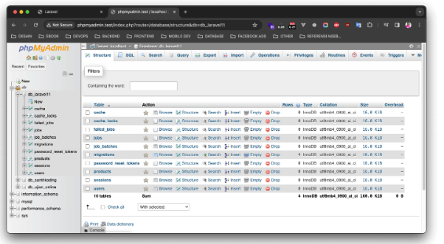

1. **Tutorial Laravel 11 #4 : Menampilkan Data dari Database (Santri Koding). Penggunaan CSS Bootstrap untuk mempercepat pembuatan user interface**
2. Membuat Controller Product. Pertama, kita akan membuat sebuah controller terlebih dahulu. Controller ini yang bertugas untuk mengatur semua aksi-aksi di dalam project. Dan controller ini akan menghabungkan antara model, view, dan juga route.
3. Silahkan jalankan perintah berikut inni di dalam terminal/CMD dan pastikan sudah berada di dalam project Laravelnya.



1. Jika perintah di atas berhasil dijalankan, maka kita akan mendapatkan 1 file controller baru yang berada di dalam folder



1. Silahkan teman-teman buka file tersebut, kemudian ubah semua kodenya menjadi seperti berikut ini.